BÁO CÁO BÀI TẬP THYMELEAF
Họ tên: Hồ Quốc Thắng
MSSV: DE200049
Môn học: HSF302
Dự án: Quản lý sinh viên với Thymeleaf và SQL Server
Ngày lập báo cáo: 26/10/2026
Báo cáo ghi lại kết quả hoàn thành các bước cơ bản, TODO 1–19 và 9 bài mở rộng trong tài liệu hướng dẫn. Mỗi phần có ảnh minh chứng, commit nguồn và kết quả kiểm tra tương ứng.

MỤC LỤC
1. Thông tin môi trường và đối chiếu phiên bản 3
2. Minh chứng các bước triển khai cơ bản 5
2.1 Bước 1 Tạo project Maven 5
2.2 Bước 2 Cài Bootstrap offline 6
2.3 Bước 3 Chuẩn bị SQL Server 6
2.4 Bước 4 Cấu hình ứng dụng 7
2.5 Bước 5 Entity Student và validation 8
2.6 Bước 6 StudentRepository 9
2.7 Bước 7 Service và dữ liệu mẫu 9
2.8 Bước 8 StudentController 10
2.9 Bước 9 Layout chung 10
2.10 Bước 10 Trang danh sách 11
2.11 Bước 11 Trang chi tiết 12
2.12 Bước 12 Form thêm sửa và validation 13
2.13 Bước 13 Chạy ứng dụng và kiểm tra thao tác 15
2.14 TODO 17 Thông báo lỗi chuyển kiểu 16
3. Minh chứng các bài tập mở rộng Phần G 17
3.1 Bài 1 Sắp xếp danh sách 17
3.2 Bài 2 Lọc theo ngành 18
3.3 Bài 3 Phân trang 19
3.4 Bài 4 Fragment tái sử dụng 20
3.5 Bài 5 Đa ngôn ngữ 21
3.6 Bài 6 Thống kê theo ngành 22
3.7 Bài 7 Annotation UniqueStudentCode 23
3.8 Bài 8 Thống kê bằng JPQL 24
3.9 Bài 9 Quan hệ Student và Major 25
4. Kết quả kiểm tra thực tế và lưu trữ SQL Server 27
4.1 Kiểm tra validation và xử lý ID không tồn tại 28
4.2 Kiểm tra cập nhật dữ liệu và ràng buộc UNIQUE 30
4.3 Kiểm tra dữ liệu sau khi khởi động lại 30
4.4 Kiểm tra xóa và trạng thái kết thúc 30

Thông tin môi trường và đối chiếu phiên bản
Ảnh trong báo cáo được tái hiện ngày 26/10/2026 từ các commit đã lưu của project. Các bản mã nguồn lịch sử được xuất ra thư mục riêng bằng git archive; không checkout đè lên thư mục làm việc và không thay đổi lịch sử Git.
Thành phần | Giá trị sử dụng
Ứng dụng | Spring Boot 4.1.1, Java 21, Maven 3.9.16, Thymeleaf
Database | Microsoft SQL Server 17.00.1000 đang chạy trên máy
Tên database minh chứng | StudentEvidence_20261026; tách khỏi StudentDB của ứng dụng
Giao diện | Chrome tại localhost:8089; phiên chụp console IntelliJ dùng cổng 8091
Dữ liệu mẫu | 5 sinh viên; tổng GPA trung bình 7,52; 4 sinh viên đang học
Nguồn đối chiếu | ProgressTest_BaiTapThymleaf.md và lịch sử 17 commit của project

Một số commit cũ có file cấu hình chưa ở UTF-8. Chỉ bản sao tái hiện được chuẩn hóa encoding để Maven đọc được; giá trị và logic nghiệp vụ được giữ nguyên. Kết nối lúc chạy được trỏ sang database minh chứng bằng cấu hình môi trường.
Ảnh console trong bản chỉnh sửa được chụp trực tiếp từ Run console IntelliJ sau khi chạy Maven và ứng dụng. Ảnh SQL được chụp trực tiếp trong SQL Server Management Studio đang kết nối SQLEXPRESS của máy. Các ảnh này giữ nguyên giao diện phần mềm, không dựng lại từ log hoặc bảng HTML. Ảnh giao diện ứng dụng được giữ từ các lần chạy theo commit trước đó.
Ảnh SSMS được chụp lại trên database minh chứng sau bài G9. Chú thích ghi rõ phiên bản dữ liệu hiện tại; ảnh này dùng đối chiếu cấu trúc và dữ liệu, không đại diện cho schema tại commit cũ. Các kết quả cập nhật, mã trùng và lưu trữ sau khởi động lại trước đó được giữ dưới dạng mô tả từ bản ghi kiểm tra; ảnh trình xem log và trình xem SQL cũ đã được bỏ. Bảng kiểm tra Entity, Repository, Service và route dùng endpoint đọc riêng /_evidence trong bộ công cụ tái hiện, được phân biệt với giao diện SQL Server.
Số TODO trong một số thông điệp commit chưa trùng với tài liệu. Báo cáo sử dụng số bước/TODO theo tài liệu và ghi nguyên commit đối chiếu. Bài mở rộng 1 và 2 cùng được lưu ở facad35; lịch sử không có commit riêng cho bài sắp xếp.
Phạm vi | Commit | Nội dung
Bước 1–5 | ca438ae | Project, cấu hình, Bootstrap và Entity
Bước 6 | 40fae72 | Repository và derived methods
Bước 7 | 0118b73 | Service và dữ liệu mẫu
Bước 8 | c573017 | StudentController
Bước 9 | dc1d214 | Layout chung
Bước 10 | 637cbe8 | Danh sách, tìm kiếm, thống kê
Bước 11 | 626e4b6 | Trang chi tiết
Bước 12–13 | 8e1ff35 | Form, validation và thao tác chạy
TODO 17 | 98bc622 | Thông báo lỗi chuyển kiểu
G bài 1–2 | facad35 | Sắp xếp và lọc ngành
G bài 3 | e35cf62 | Phân trang
G bài 4 | 306104a | Fragment badge
G bài 5 | 40edc9e | Đa ngôn ngữ
G bài 6 | c2ac84f | Thống kê theo ngành
G bài 7 | 00470f8 | Annotation kiểm tra mã trùng
G bài 8 | cf2299f | Thống kê bằng JPQL
G bài 9 | 8f1db0d | Quan hệ Student và Major

TODO theo tài liệu | Minh chứng trong báo cáo
1–2 | Bước 5, form lỗi ở bước 12 và kiểm tra dữ liệu sai ở phần cuối
3 | Bước 5: thực thi getAge và getRank
4–7 | Bước 8, bước 10–13 và kiểm tra ID không tồn tại
8 | Bước 9: layout chung
9–13 | Bước 10: danh sách, tìm kiếm, thống kê, trạng thái rỗng và thao tác
14 | Bước 11: trang chi tiết
15–16 | Bước 12: form thêm/sửa và lỗi validation
17 | Thông báo lỗi chuyển kiểu GPA
18–19 | Bước 5–7: schema SQL Server, Entity và Repository

Minh chứng các bước triển khai cơ bản

Bước 1 Tạo project Maven
Commit đối chiếu: ca438ae. Project có pom.xml, Maven Wrapper và cấu trúc src/main/java, src/main/resources, src/test. Lệnh compile đã chạy thành công trên bản sao của commit đầu tiên chứa project.
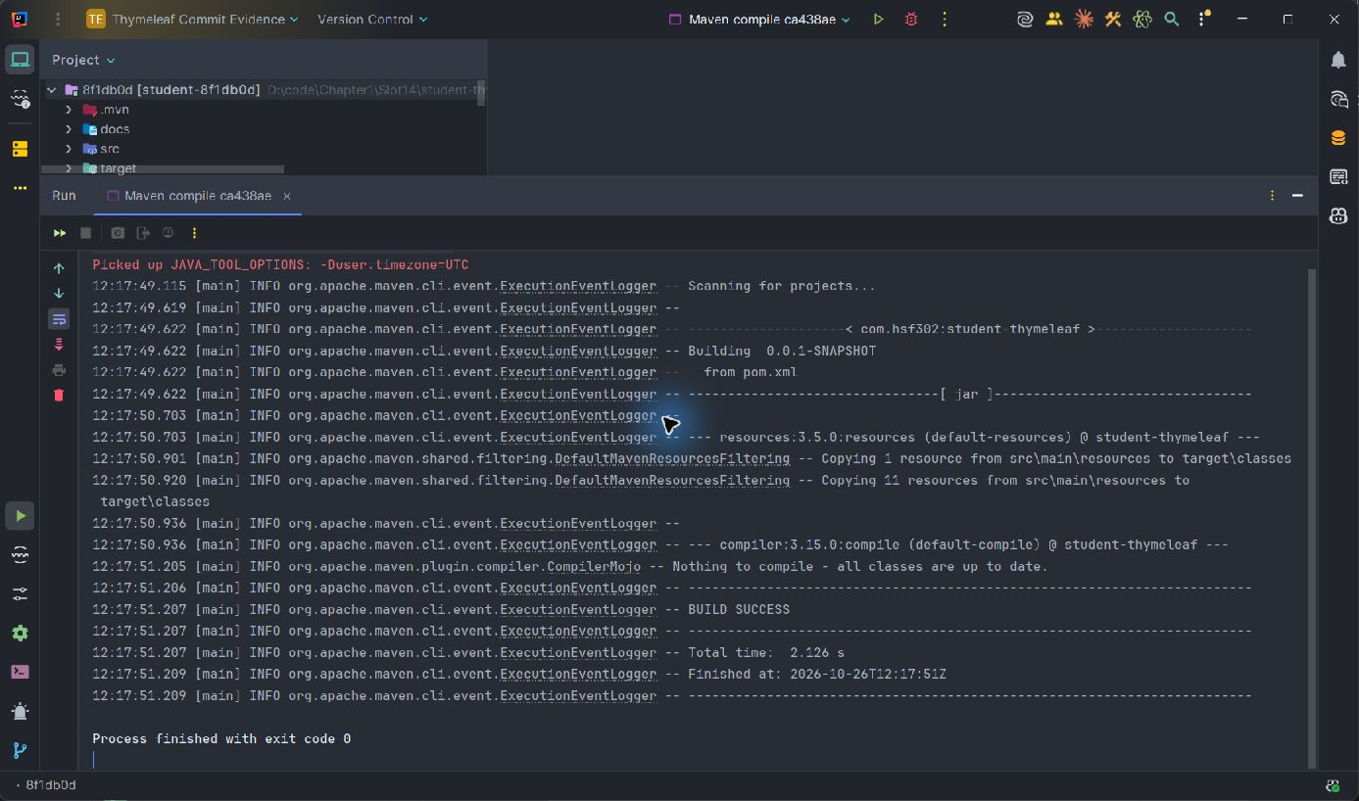
Hình 1 Maven compile thành công trong Run console IntelliJ Commit ca438ae

Bước 2 Cài Bootstrap offline
Commit đối chiếu: ca438ae. Bootstrap CSS và bundle JavaScript được phục vụ từ thư mục static/vendor/bootstrap. Kiểm tra HTTP thực tế trả 200 cho cả hai tài nguyên trên localhost; không cần tải từ CDN.

Bước 3 Chuẩn bị SQL Server
Commit đối chiếu: ca438ae. Kết nối JDBC đến SQL Server thành công. Database StudentEvidence_20261026 được tạo riêng để ghi nhận kết quả mà không thay đổi StudentDB. Đây là SQL Server thật, không dùng database mô phỏng.
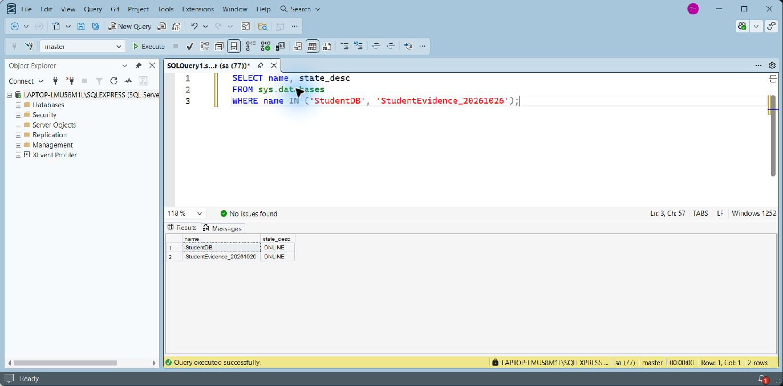
Hình 2 SSMS kết nối SQLEXPRESS và xác nhận database ONLINE Commit 8f1db0d

Bước 4 Cấu hình ứng dụng
Commit đối chiếu: ca438ae. Cấu hình bao gồm datasource SQL Server, driver mssql-jdbc, ddl-auto=update, tắt cache Thymeleaf và nạp messages bằng UTF-8. Tài khoản và mật khẩu đã được ẩn trong ảnh.

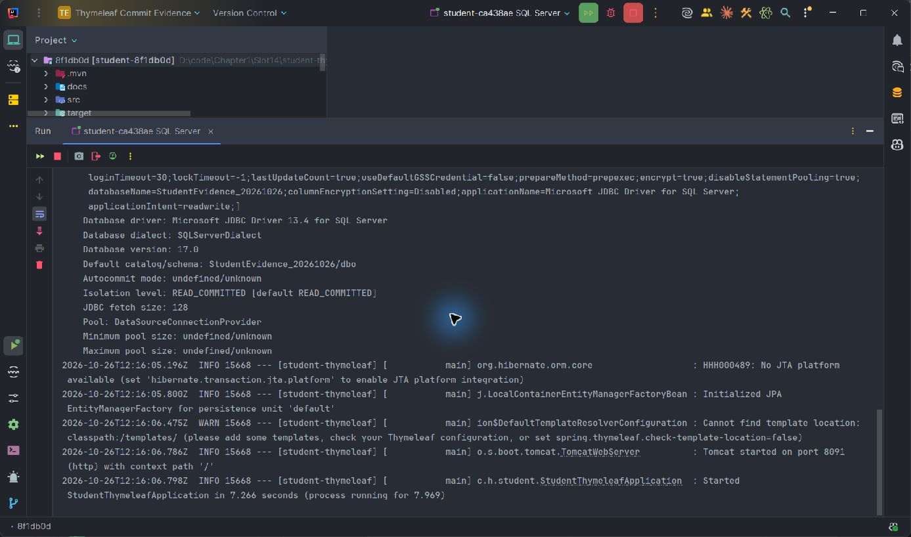
Hình 3 Console IntelliJ khởi động bản ca438ae với SQL Server Commit ca438ae

Bước 5 Entity Student và validation
Commit đối chiếu: ca438ae. Student được ánh xạ sang bảng Students với khóa tự tăng; full_name dùng kiểu hỗ trợ Unicode. Kiểm tra trực tiếp getRank cho GPA 4,5; 5; 6,5; 8; 9 và getAge từ ngày sinh. Validation đầu vào được minh chứng thêm qua form ở bước 12 và TODO 17.
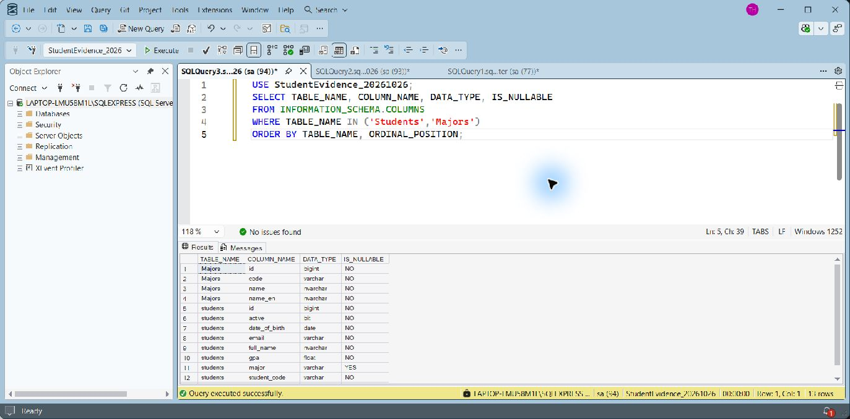
Hình 4 SSMS đối chiếu schema hiện tại sau bài G9 Commit 8f1db0d

Bước 6 StudentRepository
Commit đối chiếu: 40fae72. Interface kế thừa JpaRepository và khai báo các derived query. Minh chứng thực thi count và kiểm tra mã không phân biệt hoa/thường trên database SQL Server; ảnh mã nguồn cho thấy các chữ ký phương thức.

Bước 7 Service và dữ liệu mẫu
Commit đối chiếu: 0118b73. DataInitializer bổ sung 5 sinh viên khi bảng rỗng. SQL Server hiển thị đúng tiếng Việt, GPA, ngành và trạng thái. Service tìm từ khóa Nguyễn trả về 1 sinh viên.
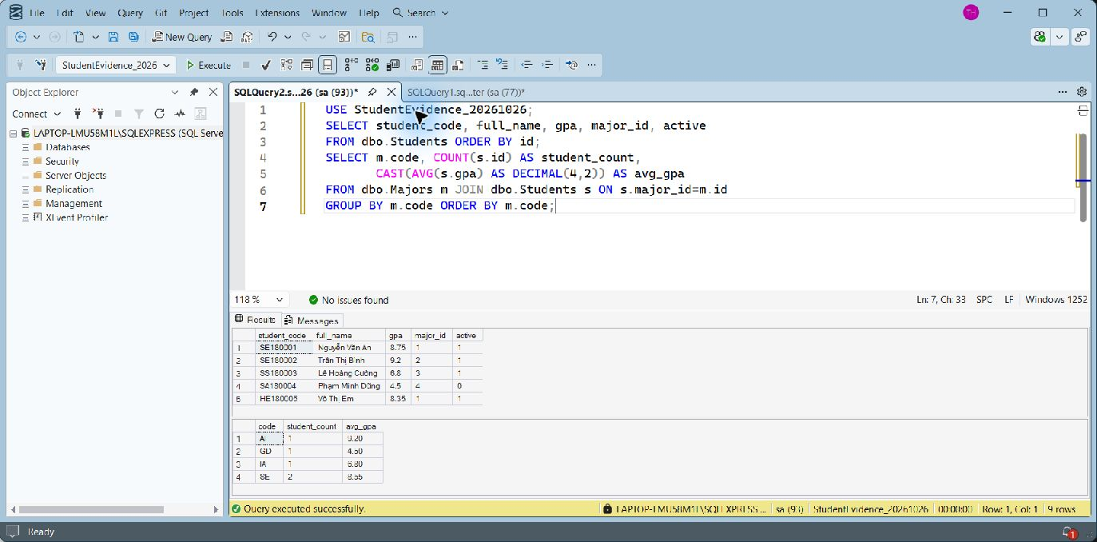
Hình 5 SSMS đối chiếu 5 sinh viên mẫu và thống kê sau bài G9 Commit 8f1db0d

Bước 8 StudentController
Commit đối chiếu: c573017. Spring MVC đăng ký các route danh sách, chi tiết, form thêm, form sửa, lưu và xóa. Ở commit này các view chưa hoàn thiện; ảnh chứng minh mapping thực tế đã đăng ký. Kết quả chạy giao diện của các route được trình bày ở các bước tiếp theo.

Bước 9 Layout chung
Commit đối chiếu: dc1d214. Layout có navbar, liên kết danh sách/thêm mới, vùng nội dung, footer với năm hiện tại và Bootstrap offline. Vì chưa có trang con tại commit này, route kiểm chứng riêng render trực tiếp layout/main.
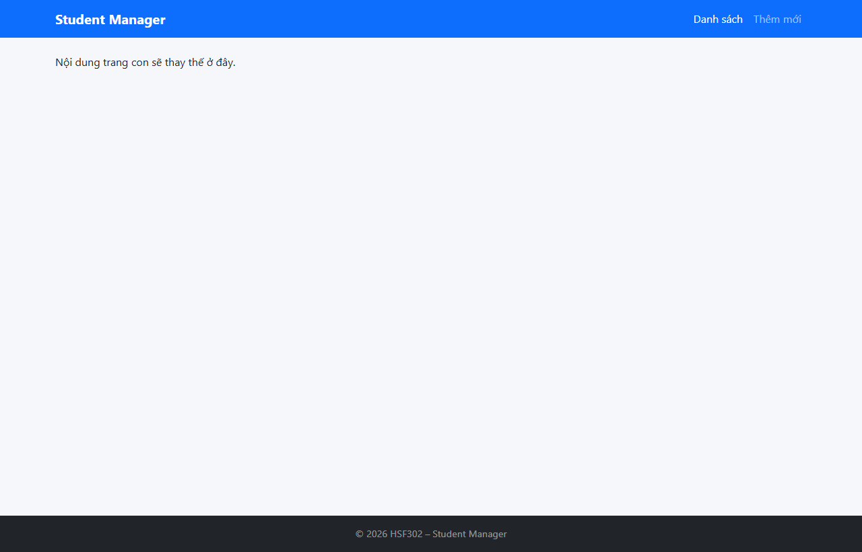
Hình 6 Bước 9 — Layout chung navbar nội dung footer Commit dc1d214

Bước 10 Trang danh sách
Commit đối chiếu: 637cbe8. Trang danh sách hiển thị 5 sinh viên, tên in hoa, ngày theo dd/MM/yyyy, GPA hai chữ số và badge xếp loại. Tổng là 5, GPA trung bình 7,52 và đang học 4. Tìm Nguyễn còn 1 dòng; tìm xyz hiển thị trạng thái rỗng.
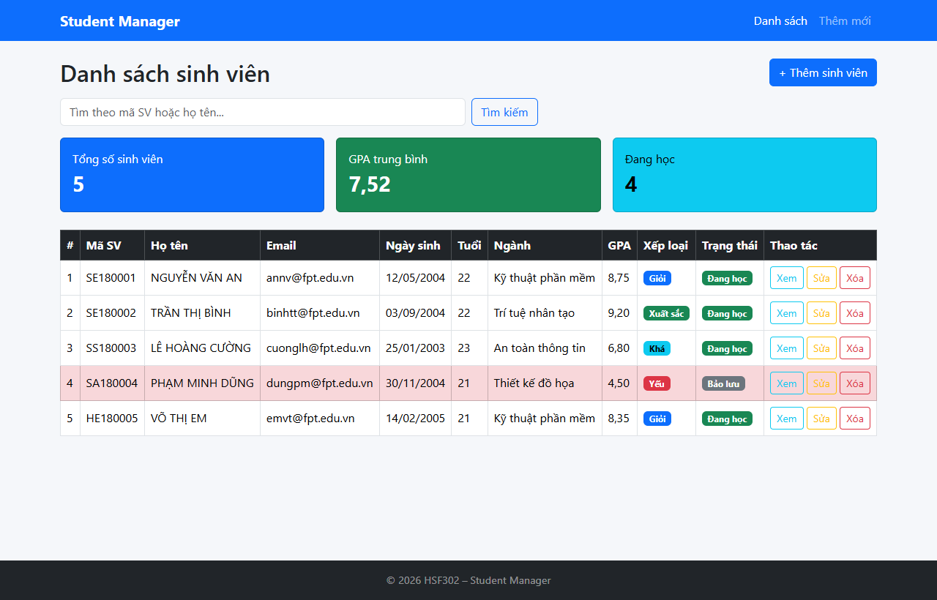
Hình 7 Bước 10 — Danh sách và thống kê 5 sinh viên Commit 637cbe8
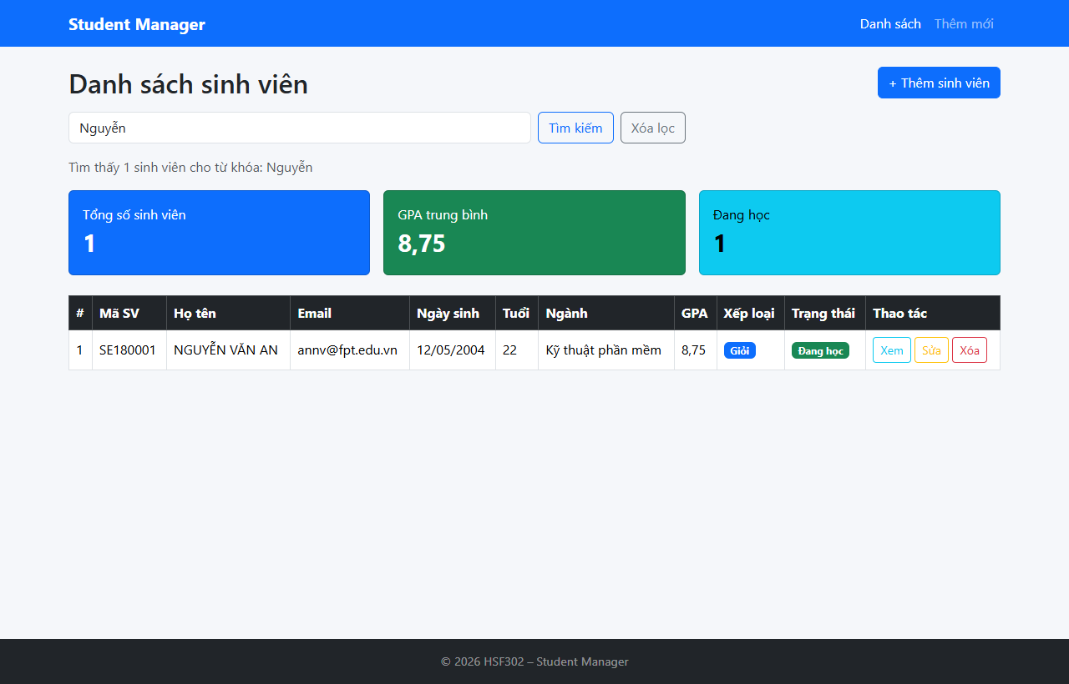
Hình 8 Bước 10 — Tìm kiếm và giữ từ khóa Commit 637cbe8
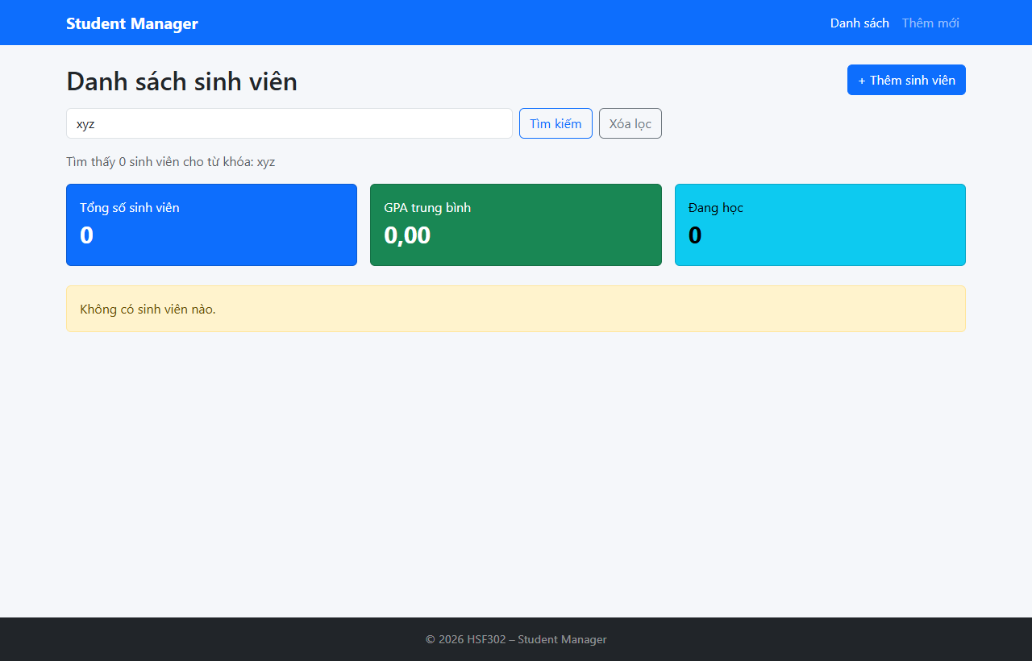
Hình 9 Bước 10 — Thông báo khi danh sách rỗng Commit 637cbe8

Bước 11 Trang chi tiết
Commit đối chiếu: 626e4b6. Trang chi tiết hiển thị mã, họ tên, email, ngày sinh, tuổi, ngành, GPA, xếp loại và điều kiện học bổng. Hai nút quay lại và sửa dùng URL theo ID sinh viên.
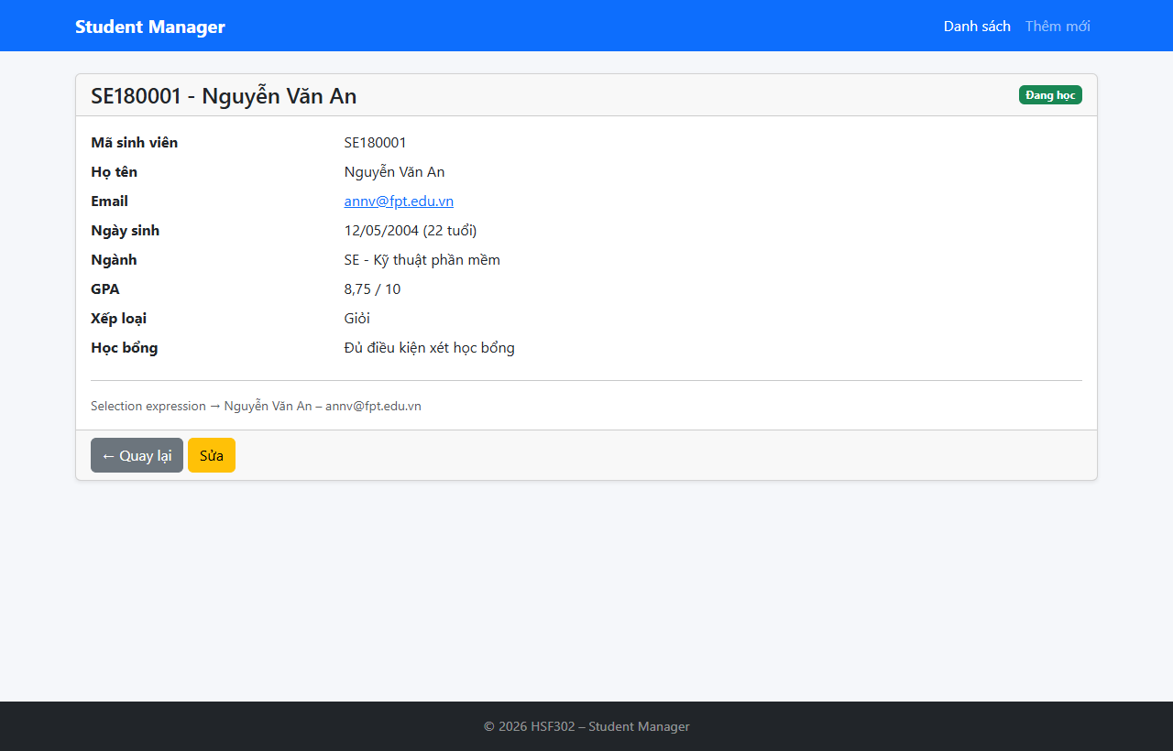
Hình 10 Bước 11 — Chi tiết sinh viên và điều kiện học bổng Commit 626e4b6

Bước 12 Form thêm sửa và validation
Commit đối chiếu: 8e1ff35. Form dùng chung cho thêm và sửa, bind các trường bằng th:field. Gửi form trống hiển thị khối tổng hợp lỗi và lỗi dưới từng ô. Form sửa điền sẵn cả ngày sinh, ngành và checkbox trạng thái.
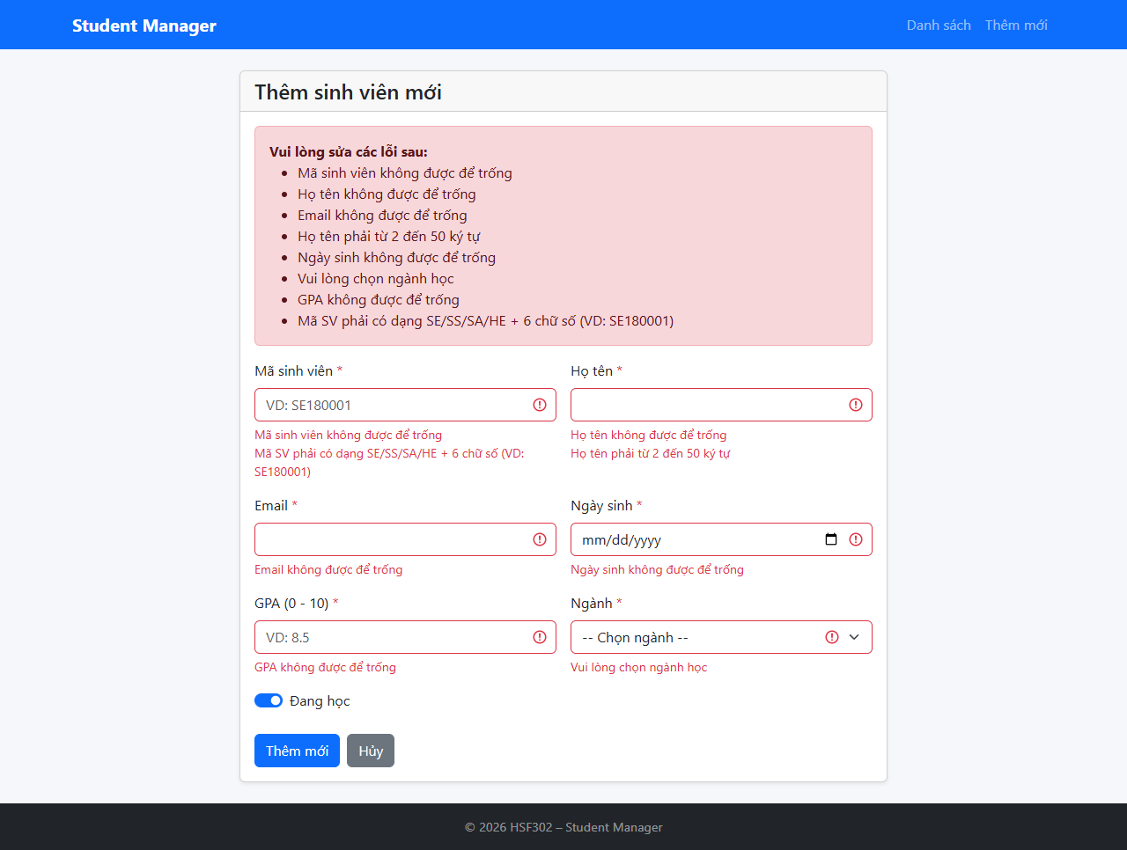
Hình 11 Bước 12 — Form trống hiển thị lỗi từng trường Commit 8e1ff35
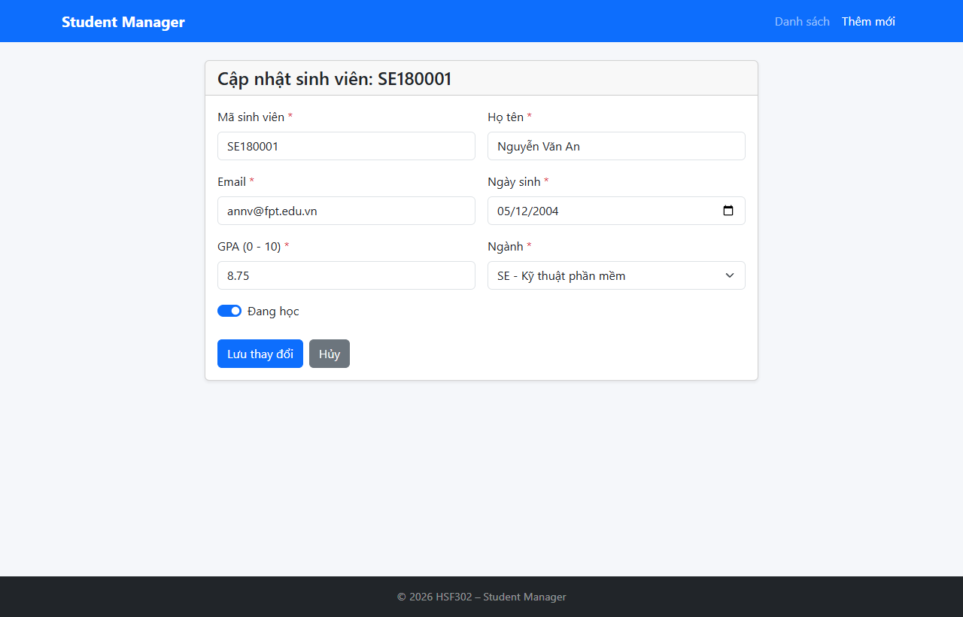
Hình 12 Bước 12 — Form sửa điền sẵn dữ liệu Commit 8e1ff35

Bước 13 Chạy ứng dụng và kiểm tra thao tác
Commit đối chiếu: 8e1ff35. Thêm sinh viên hợp lệ từ form thành công, chuyển về danh sách và hiển thị flash message. Sinh viên thử nghiệm sau đó được xóa khỏi database minh chứng để giữ dữ liệu mẫu cho các bước sau. Các kiểm tra lưu trữ sau khởi động lại được trình bày ở phần cuối.
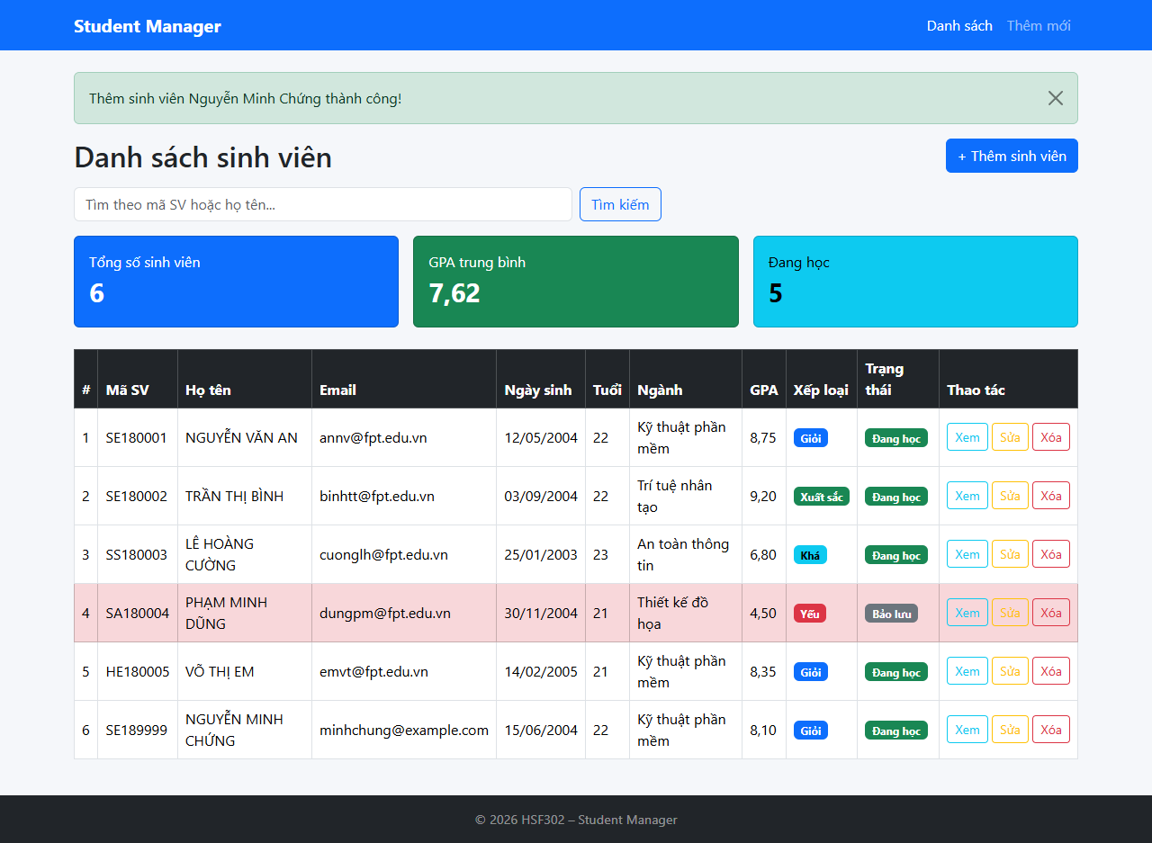
Hình 13 Bước 13 — Thêm sinh viên và flash message thành công Commit 8e1ff35

TODO 17 Thông báo lỗi chuyển kiểu
Commit đối chiếu: 98bc622. Nhập abc vào GPA và gửi form. Ứng dụng trả lại form, giữ dữ liệu đã nhập và hiển thị thông báo GPA phải là số thực từ 0 đến 10 từ messages.properties.
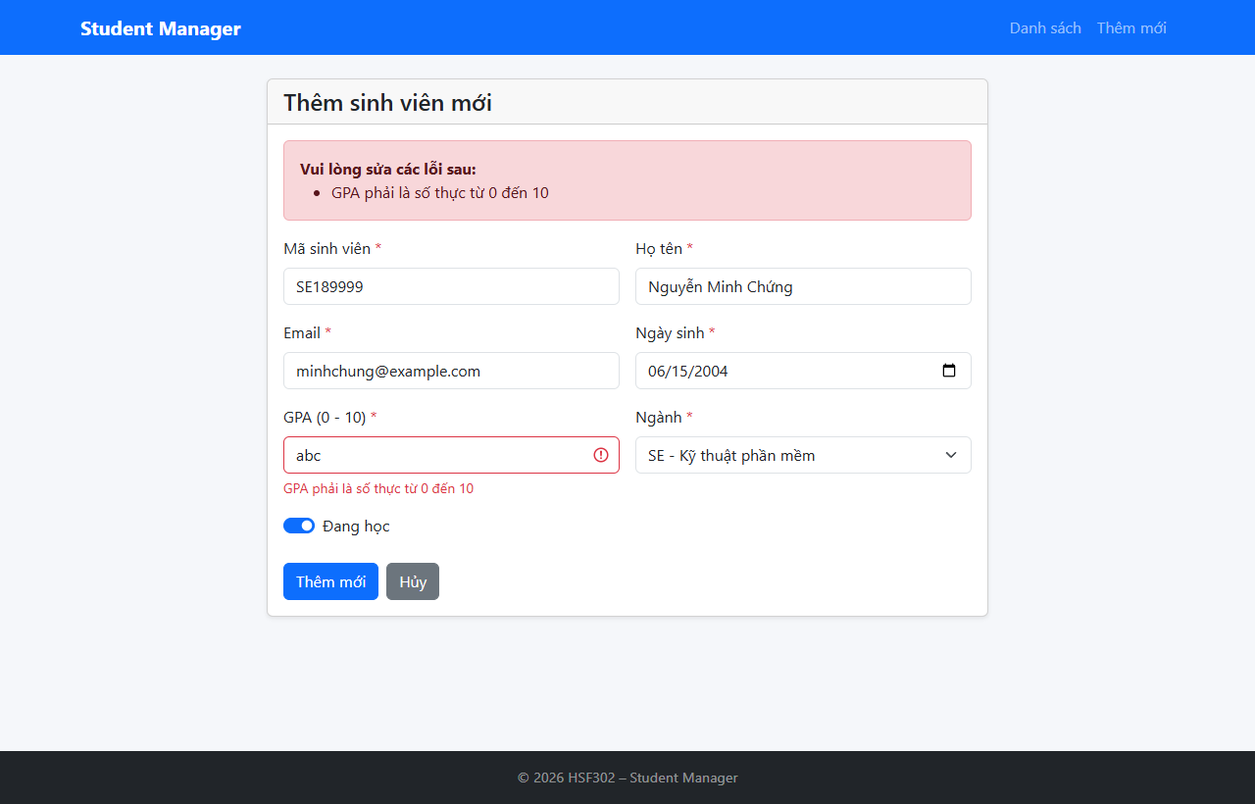
Hình 14 TODO 17 — Nhập chữ vào GPA và nhận thông báo tiếng Việt Commit 98bc622

Minh chứng các bài tập mở rộng Phần G

Bài 1 Sắp xếp danh sách
Commit đối chiếu: facad35. Tham số sort=gpa và dir=desc đưa GPA cao nhất lên đầu. Bấm tiêu đề GPA đổi sang asc và cập nhật mũi tên. Thứ tự tăng/giảm được xử lý ở truy vấn, đồng thời giữ từ khóa. Commit này lưu chung phần sắp xếp và lọc ngành.
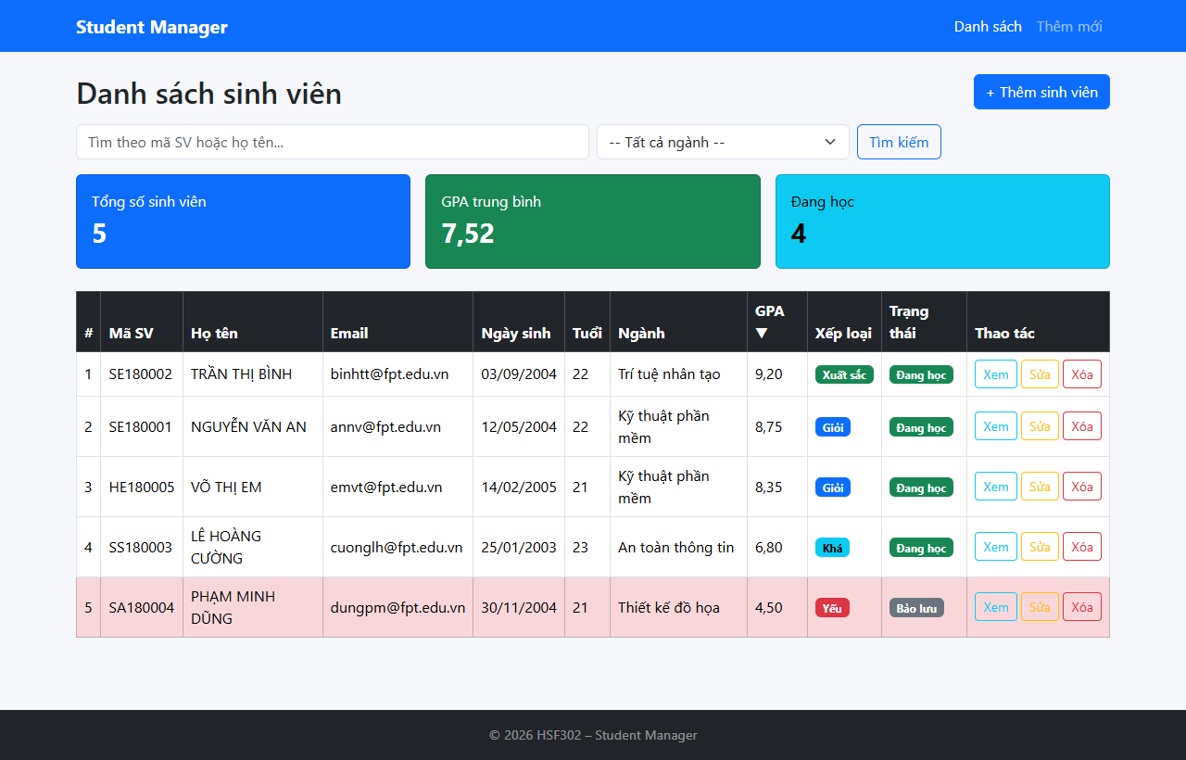
Hình 15 Phần G bài 1 — GPA giảm dần và mũi tên Commit facad35
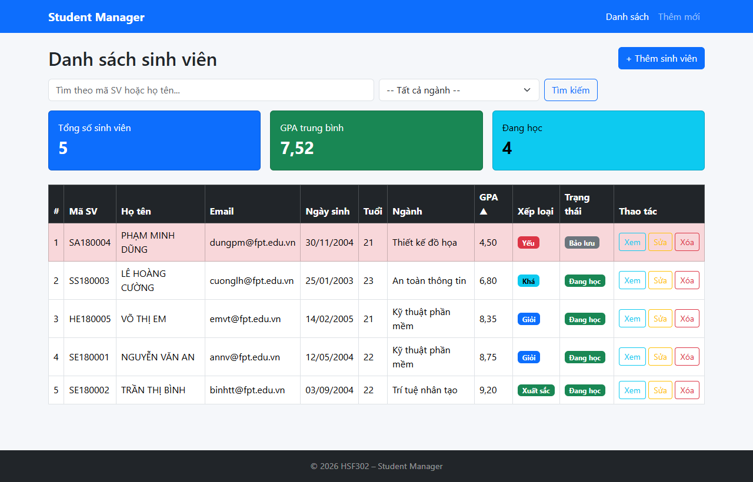
Hình 16 Phần G bài 1 — Bấm tiêu đề để đổi chiều sắp xếp Commit facad35

Bài 2 Lọc theo ngành
Commit đối chiếu: facad35. Chọn ngành SE và sắp xếp GPA giảm dần. Kết quả còn 2 sinh viên, ô chọn giữ SE và bộ lọc vẫn đi cùng tham số sắp xếp trong URL.
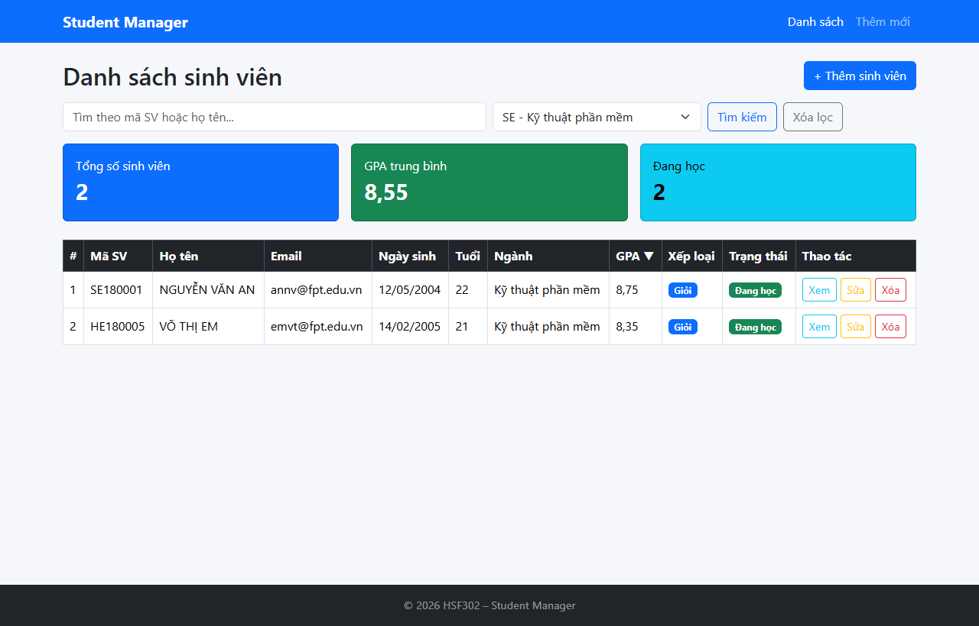
Hình 17 Phần G bài 2 — Lọc ngành SE kết hợp sắp xếp Commit facad35

Bài 3 Phân trang
Commit đối chiếu: e35cf62. PageRequest giới hạn 3 sinh viên mỗi trang. Trang đầu có 3 dòng, trang sau còn 2 dòng và số thứ tự tiếp tục 4–5. Bộ lọc, từ khóa và sắp xếp được giữ khi chuyển trang.
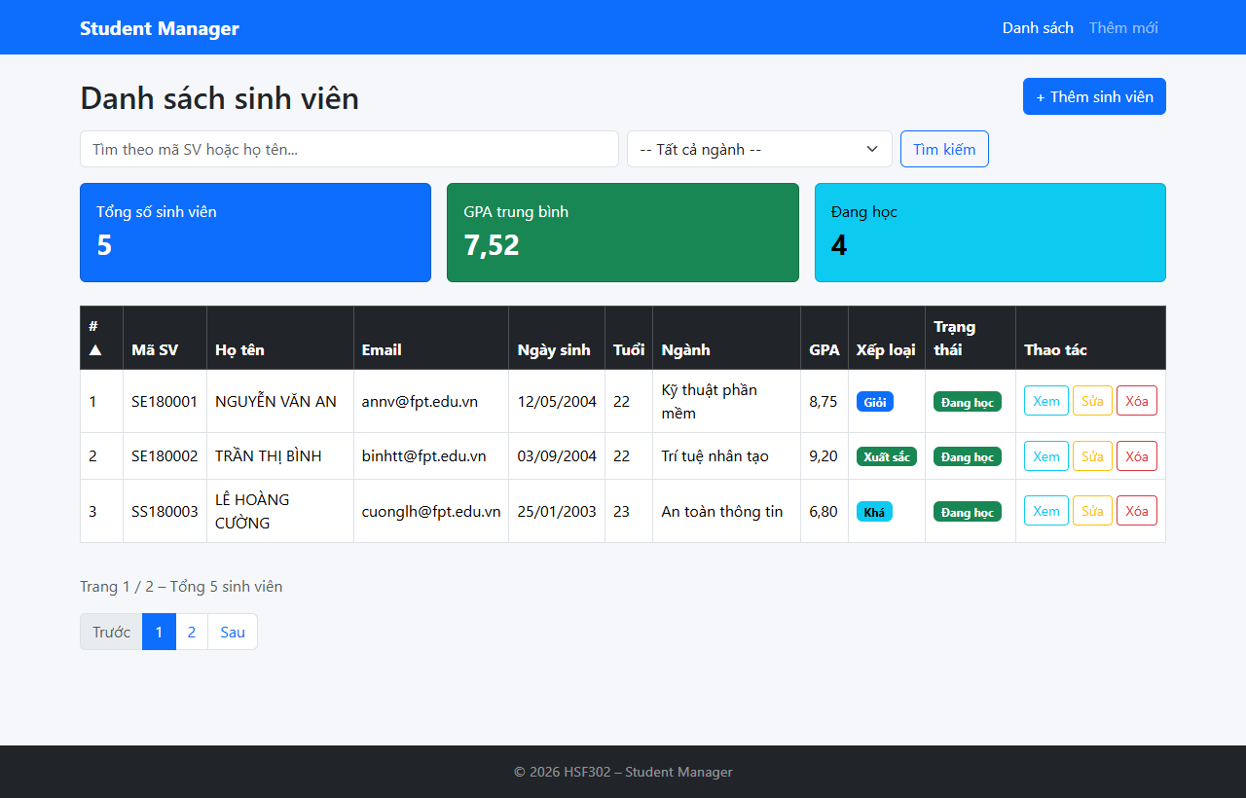
Hình 18 Phần G bài 3 — Trang đầu có 3 sinh viên Commit e35cf62
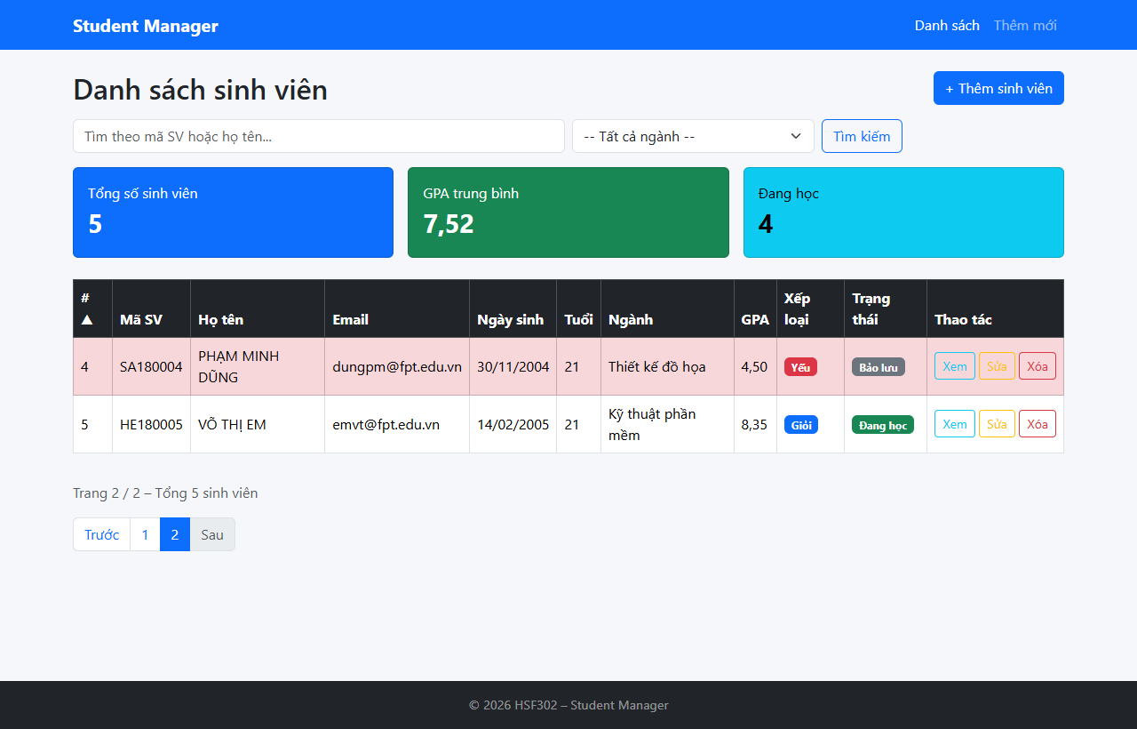
Hình 19 Phần G bài 3 — Trang sau và số thứ tự liên tục Commit e35cf62

Bài 4 Fragment tái sử dụng
Commit đối chiếu: 306104a. Badge xếp loại được tách thành fragments/badges :: rank(rank) và gọi bằng th:replace. Trang chi tiết hiển thị badge giống quy tắc màu ở danh sách; ảnh mã nguồn đối chiếu chữ ký fragment.
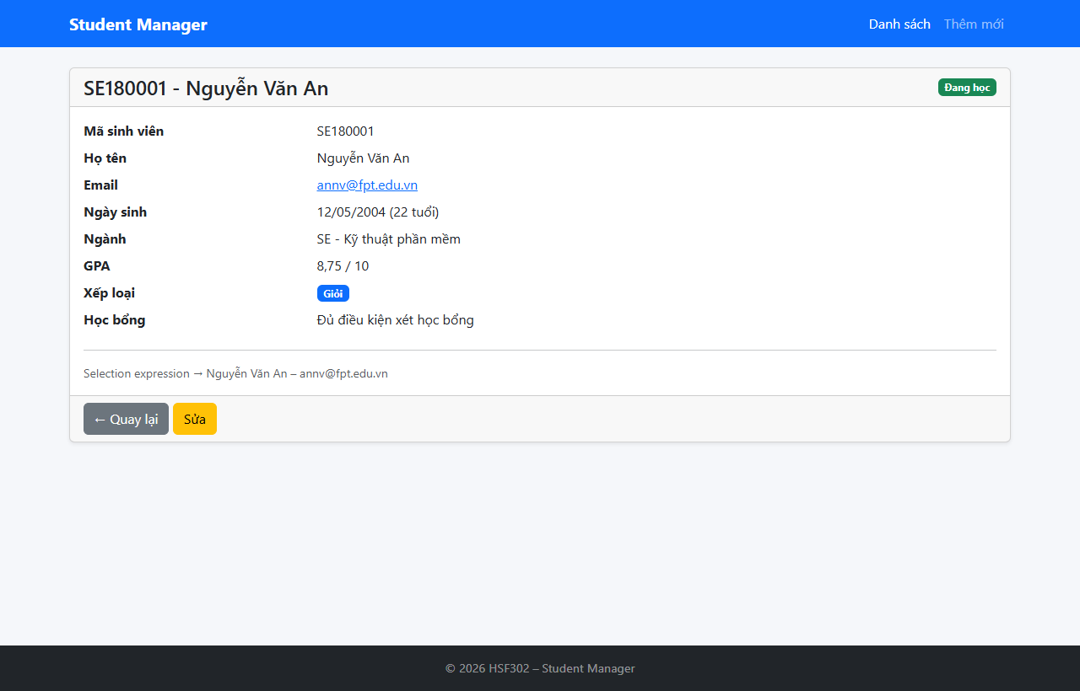
Hình 20 Phần G bài 4 — Fragment badge xuất hiện trên trang chi tiết Commit 306104a
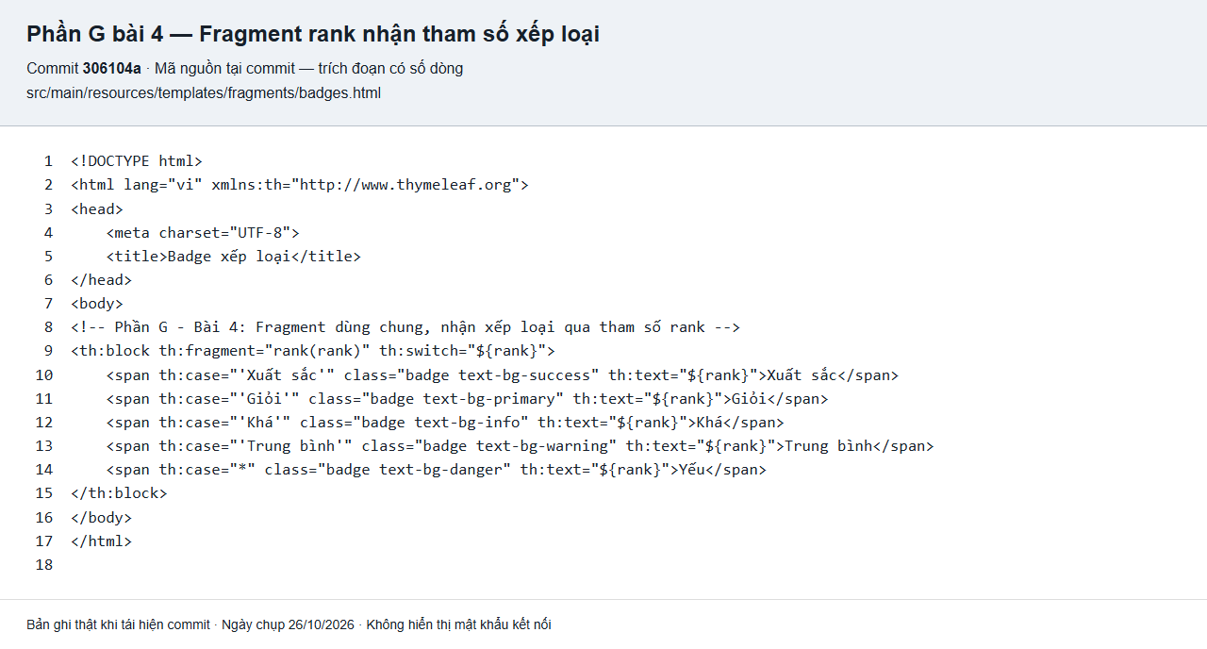
Hình 21 Phần G bài 4 — Fragment rank nhận tham số xếp loại Commit 306104a

Bài 5 Đa ngôn ngữ
Commit đối chiếu: 40edc9e. Nút Việt/English thay đổi locale và dùng hai bộ messages. Danh sách, form, tên ngành, xếp loại và nhãn thao tác được dịch. Sau khi đổi sang English, chuyển sang form vẫn giữ tiếng Anh; có thể chuyển lại tiếng Việt.
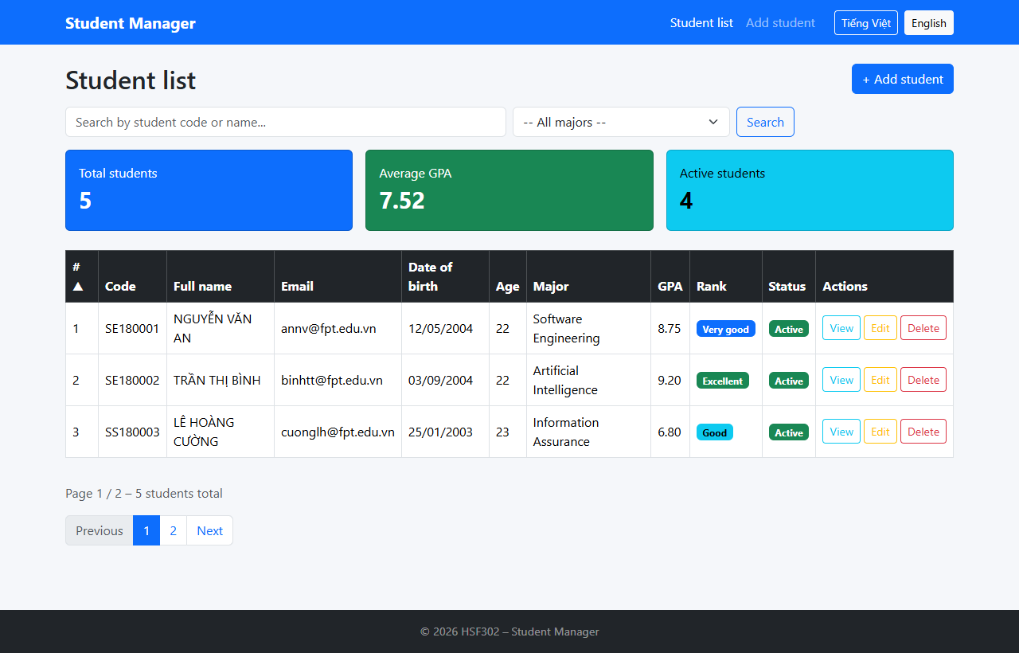
Hình 22 Phần G bài 5 — Danh sách bằng tiếng Anh Commit 40edc9e
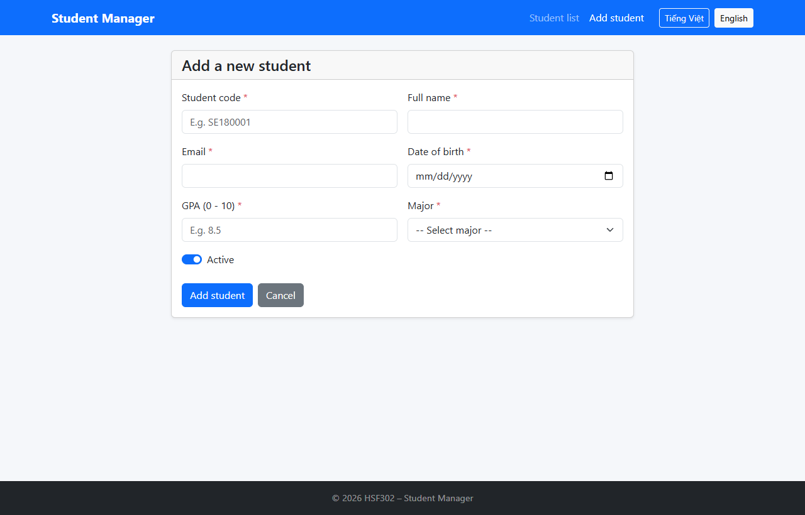
Hình 23 Phần G bài 5 — Form và ngành học được dịch Commit 40edc9e
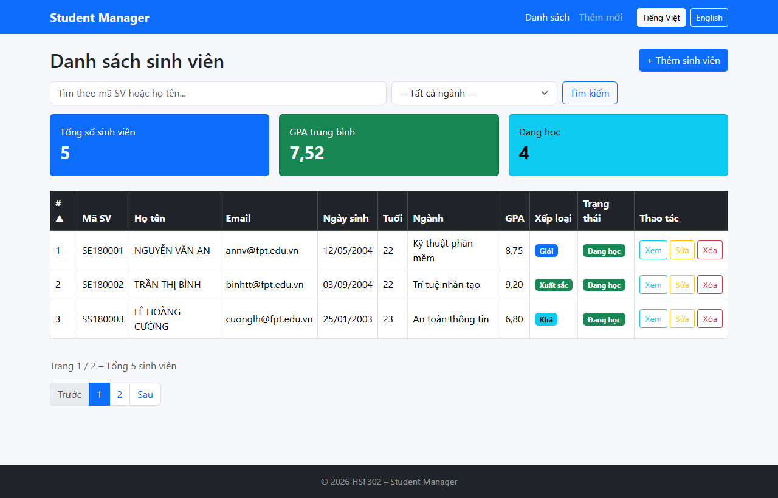
Hình 24 Phần G bài 5 — Chuyển lại tiếng Việt Commit 40edc9e

Bài 6 Thống kê theo ngành
Commit đối chiếu: c2ac84f. Controller tạo Map<String, Long> và view duyệt bằng th:each. Với 5 mẫu: SE có 2 sinh viên; AI, IA và GD mỗi ngành có 1. Khi lọc SE, các ngành còn lại có số lượng 0. Thống kê tính trên toàn bộ kết quả lọc.

Hình 25 Phần G bài 6 — Bảng đếm sinh viên theo ngành Commit c2ac84f

Hình 26 Phần G bài 6 — Thống kê theo kết quả lọc Commit c2ac84f

Bài 7 Annotation UniqueStudentCode
Commit đối chiếu: 00470f8. Custom ConstraintValidator dùng StudentRepository để kiểm tra mã. Thêm trùng SE180001 báo lỗi dưới ô mã sinh viên. Sửa sinh viên giữ nguyên mã của chính mình vẫn thành công; validation form được tách khỏi vòng đời lưu entity JPA.
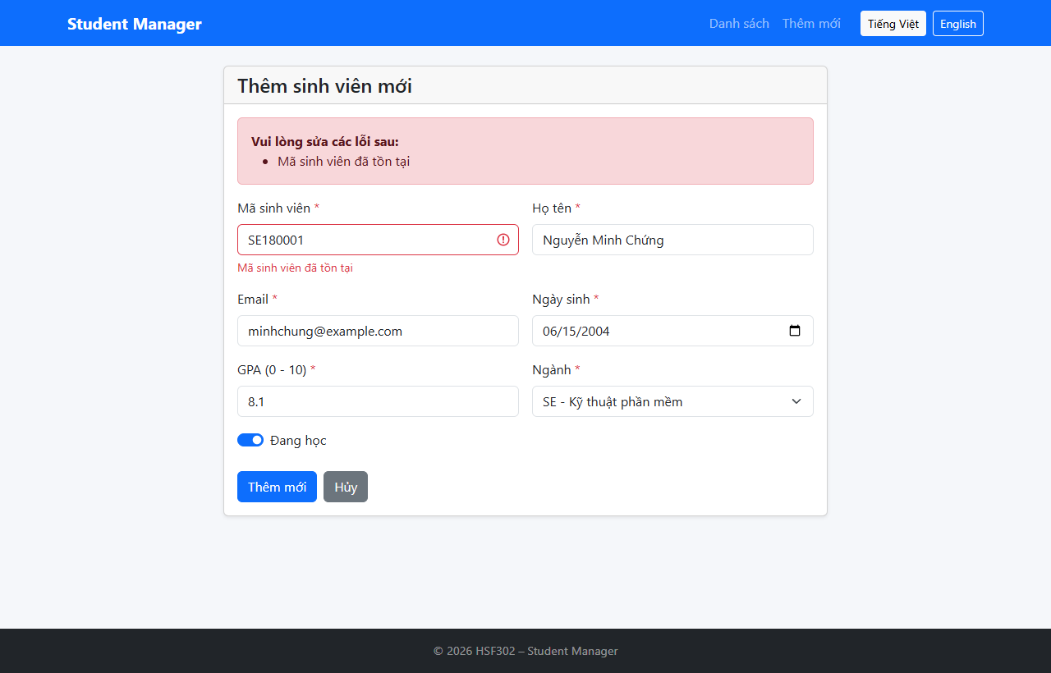
Hình 27 Phần G bài 7 — Annotation kiểm tra mã trùng Commit 00470f8
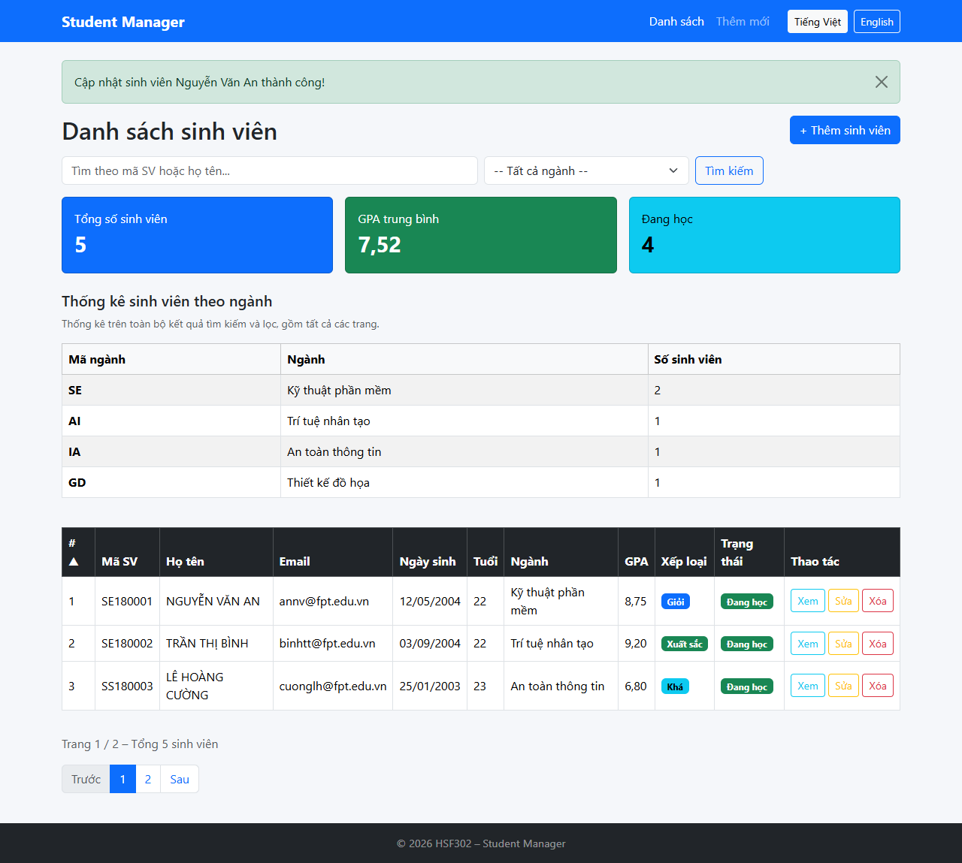
Hình 28 Phần G bài 7 — Sửa giữ nguyên mã không bị báo trùng Commit 00470f8

Bài 8 Thống kê bằng JPQL
Commit đối chiếu: cf2299f. JPQL dùng COUNT, AVG và GROUP BY ngành; projection cung cấp số lượng và GPA trung bình. Ngành SE có 2 sinh viên, GPA trung bình 8,55. Kết quả bảng giao diện được đối chiếu với truy vấn trực tiếp trên SQL Server.
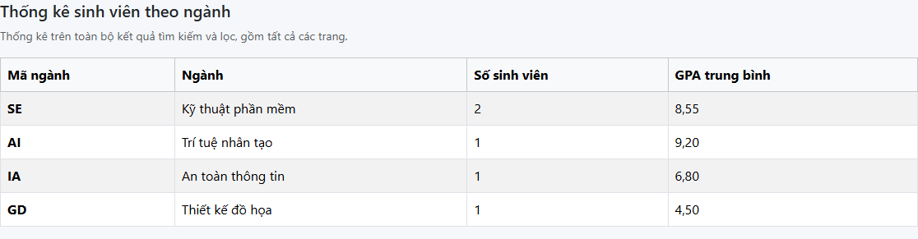
Hình 29 Phần G bài 8 — COUNT và AVG theo ngành từ JPQL Commit cf2299f
Hình 30 SSMS kiểm tra COUNT và AVG sau khi chuyển quan hệ ở G9 Commit 8f1db0d

Bài 9 Quan hệ Student và Major
Commit đối chiếu: 8f1db0d. Tạo bảng Majors và quan hệ ManyToOne qua Students.major_id. Script chuyển dữ liệu cũ đã được thực thi trên SQL Server minh chứng; 5 sinh viên vẫn liên kết đủ ngành. Ngành BA thêm trực tiếp vào database tự xuất hiện trên form. Sinh viên thử nghiệm lưu đúng ID ngành và form sửa chọn đúng quan hệ hiện tại.
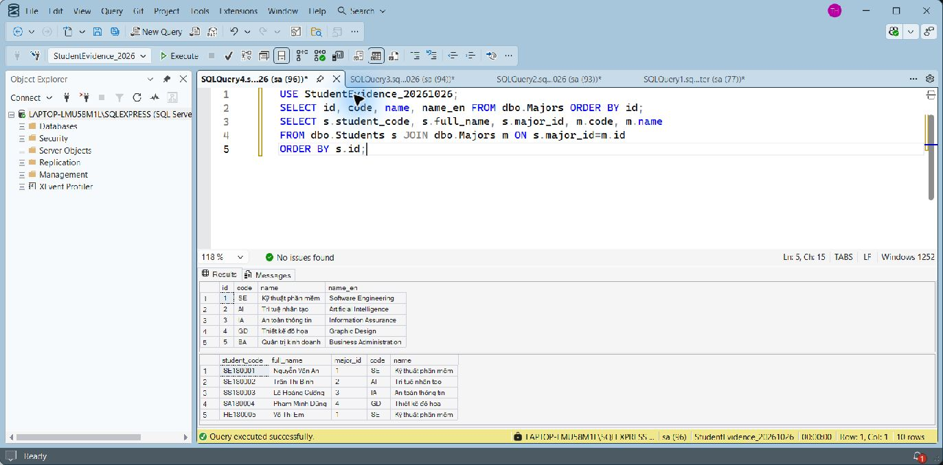
Hình 31 SSMS hiển thị Majors và JOIN sinh viên với ngành học Commit 8f1db0d
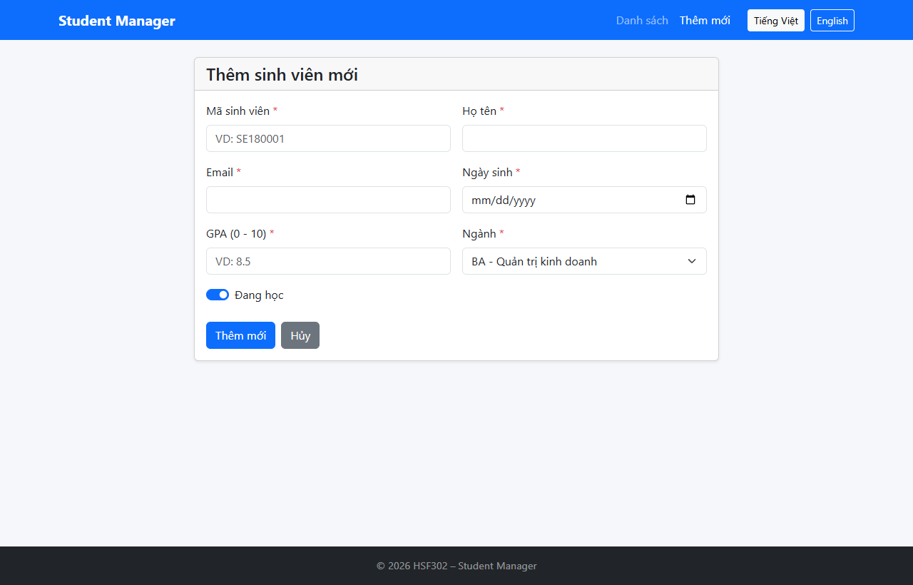
Hình 32 Phần G bài 9 — Form nhận ngành BA mới từ database Commit 8f1db0d
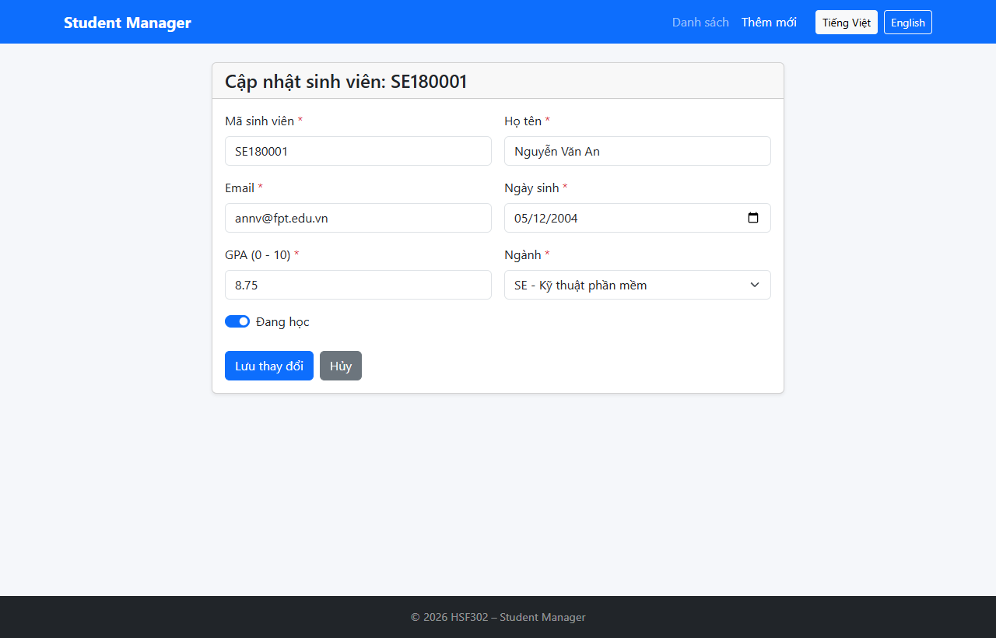
Hình 33 Phần G bài 9 — Form sửa chọn đúng ngành hiện tại Commit 8f1db0d

Kết quả kiểm tra thực tế và lưu trữ SQL Server
Các kiểm tra dưới đây được ghi nhận từ những phiên bản đã chạy. Bảng tổng hợp chỉ đánh dấu đạt cho các thao tác đã thực hiện và có bản ghi kiểm tra; không thay thế toàn bộ ma trận test case trong tài liệu.
Commit | Kiểm tra đã thực hiện | Kết quả
ca438ae | Bootstrap CSS và JavaScript offline trả HTTP 200 | Đạt
0118b73 | DataInitializer thêm đúng 5 sinh viên trên SQL Server | Đạt
637cbe8 | GPA trung bình của dữ liệu mẫu là 7.52 | Đạt
637cbe8 | Tìm Nguyễn trả về 1 sinh viên | Đạt
8e1ff35 | Form trống hiển thị tổng hợp lỗi validation | Đạt
8e1ff35 | Thêm sinh viên hợp lệ thành công | Đạt
98bc622 | TODO 17 hiển thị thông báo chuyển kiểu GPA tiếng Việt | Đạt
facad35 | Bấm cột GPA đổi chiều sang tăng dần | Đạt
facad35 | Lọc ngành SE trả về 2 sinh viên | Đạt
e35cf62 | Trang thứ hai có 2 sinh viên còn lại | Đạt
40edc9e | Chuyển giao diện sang tiếng Anh | Đạt
40edc9e | Ngôn ngữ tiếng Anh được giữ khi chuyển sang form | Đạt
00470f8 | Annotation UniqueStudentCode báo lỗi trùng mã | Đạt
00470f8 | Sửa giữ nguyên mã của chính sinh viên vẫn thành công | Đạt
8f1db0d | Migration gắn đủ 5 sinh viên cũ với Major | Đạt
8f1db0d | Ngành BA mới trong database tự xuất hiện trên form | Đạt
8f1db0d | Tạo sinh viên với ngành mới bằng ID thành công | Đạt
8f1db0d | Dữ liệu còn sau khi khởi động lại và không thêm trùng mẫu | Đạt
8f1db0d | Xóa sinh viên minh chứng thành công và vẫn giữ 5 mẫu | Đạt
8f1db0d | Validation từ chối mã sai, tên ngắn, email sai, ngày tương lai và GPA 11 | Đạt
8f1db0d | ID không tồn tại được redirect với thông báo lỗi | Đạt
8f1db0d | F5 sau khi thêm không tạo bản ghi trùng | Đạt
8f1db0d | Sửa GPA được lưu thực tế xuống SQL Server | Đạt
8f1db0d | GPA đã sửa vẫn còn sau khi khởi động lại | Đạt
8f1db0d | Ràng buộc UNIQUE của SQL Server chặn INSERT trùng mã | Đạt
8f1db0d | Kết thúc kiểm thử bổ sung vẫn giữ 5 sinh viên mẫu | Đạt

Kiểm tra validation và xử lý ID không tồn tại
Tại bản hoàn chỉnh, gửi mã ABC123, họ tên A, email abc, ngày sinh tương lai và GPA 11. Form hiển thị các lỗi định dạng/giới hạn tương ứng. Truy cập ID 999999 không có dữ liệu được chuyển về danh sách kèm flash message lỗi.
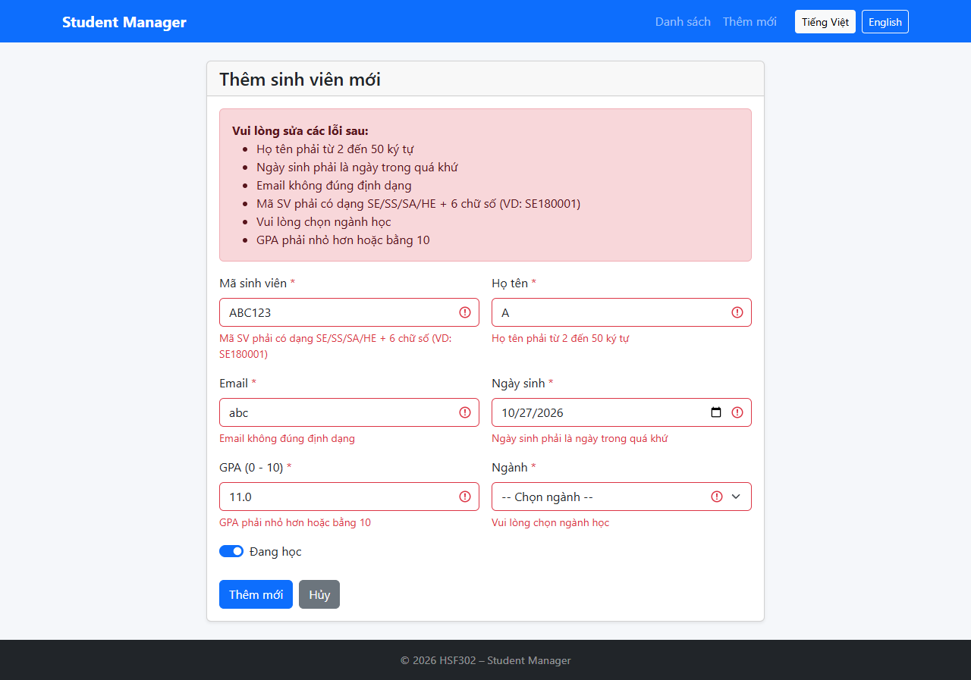
Hình 34 Kiểm thử validation — Dữ liệu sai định dạng và vượt giới hạn Commit 8f1db0d
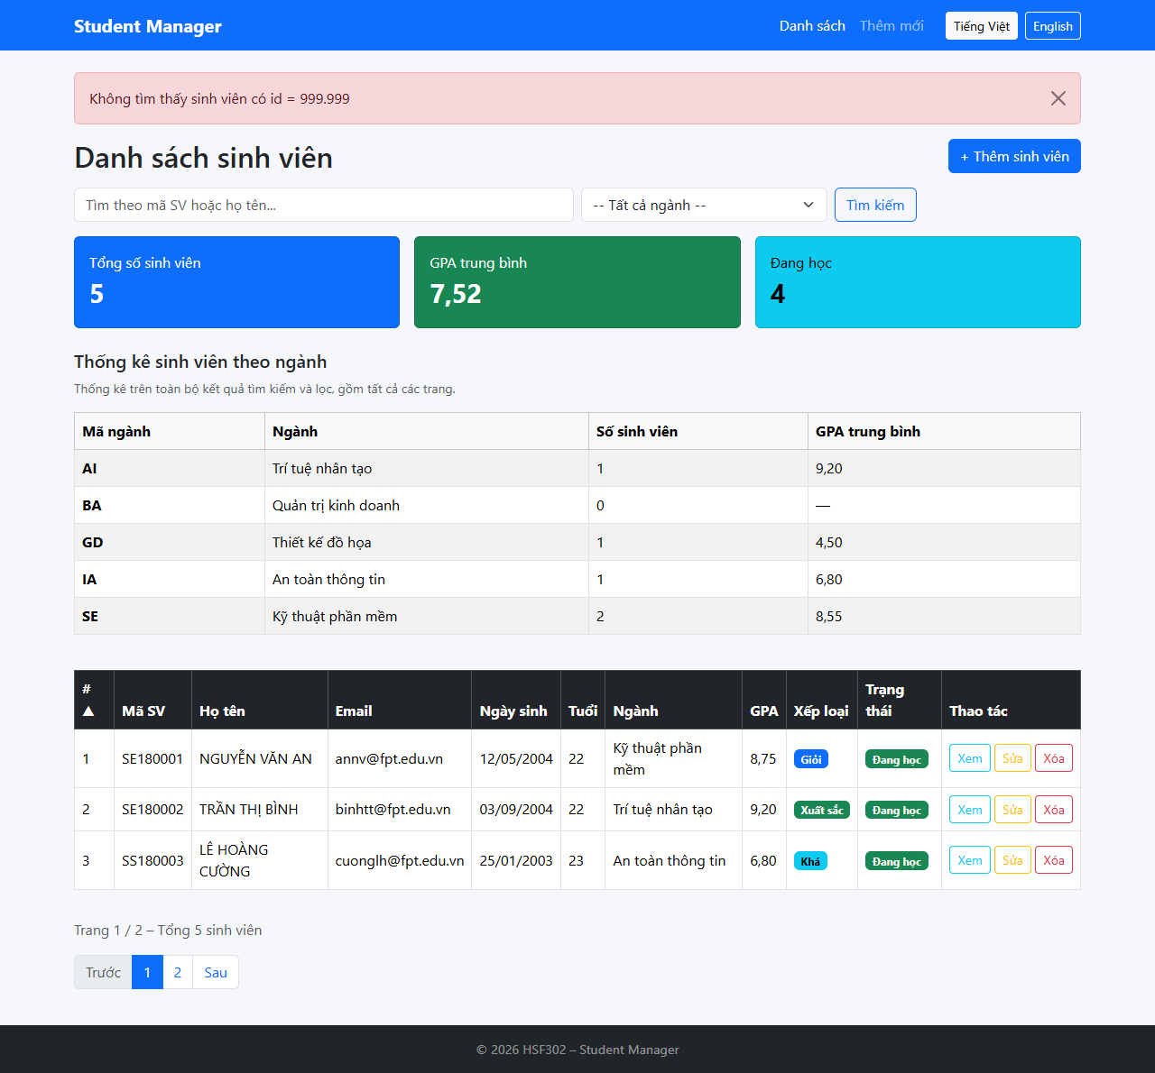
Hình 35 Kiểm thử Controller — Không tìm thấy ID sinh viên Commit 8f1db0d

Kiểm tra cập nhật dữ liệu và ràng buộc UNIQUE
Thêm một sinh viên thử nghiệm, sau đó sửa GPA từ 7,80 thành 8,10. Kết quả truy vấn SQL Server xác nhận giá trị đã được cập nhật. Lần INSERT thử mã SE180001 được database từ chối bằng ràng buộc UNIQUE; không tạo thêm sinh viên trùng mã.

Kiểm tra dữ liệu sau khi khởi động lại
Sau khi thêm sinh viên thử nghiệm mang mã SE189999 và ngành BA, ứng dụng được dừng rồi chạy lại tại commit 8f1db0d. SQL Server vẫn có đủ 6 dòng gồm 5 mẫu và 1 dòng thử nghiệm; DataInitializer không thêm trùng các dòng mẫu.

Kiểm tra xóa và trạng thái kết thúc
Xóa sinh viên thử nghiệm qua chức năng giao diện. Truy vấn JOIN Students và Majors trả lại 5 sinh viên mẫu. Database StudentEvidence_20261026 được giữ riêng để có thể đối chiếu; StudentDB và các commit hiện tại không bị thay đổi trong quá trình lập báo cáo.
Hình 36 SSMS xác nhận 5 sinh viên còn đủ liên kết ngành Commit 8f1db0d
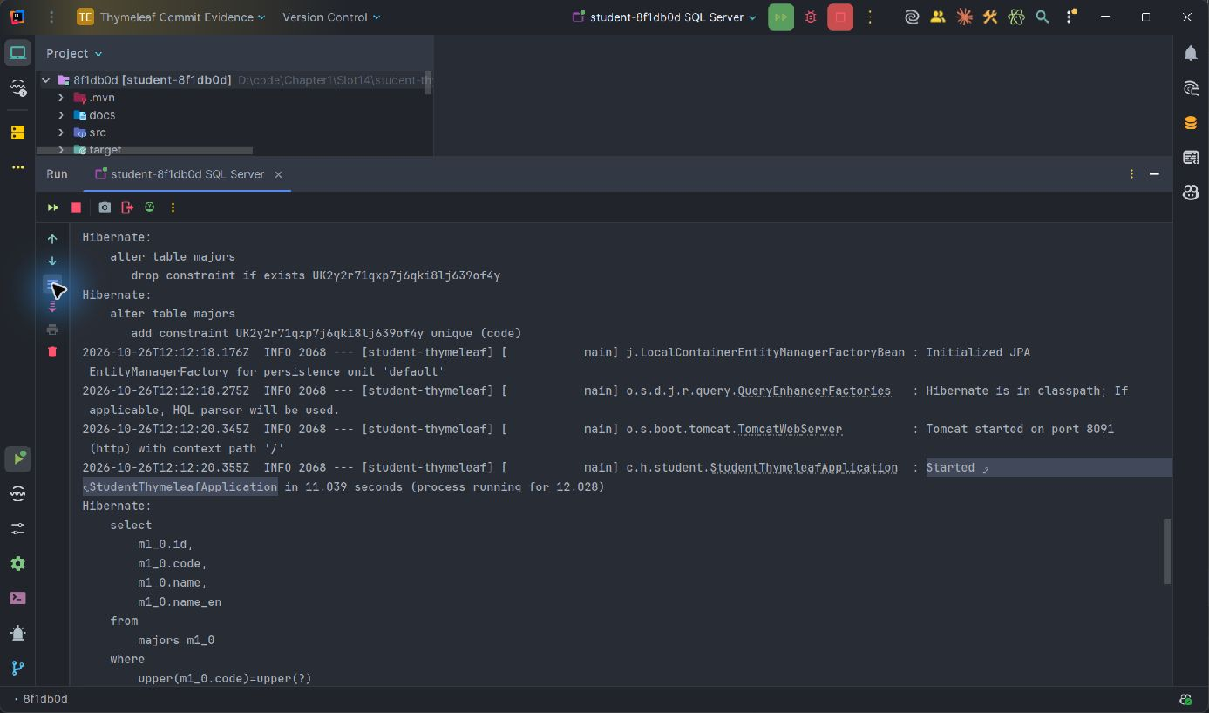
Hình 37 Console IntelliJ sau khi chạy ứng dụng với SQL Server Commit 8f1db0d
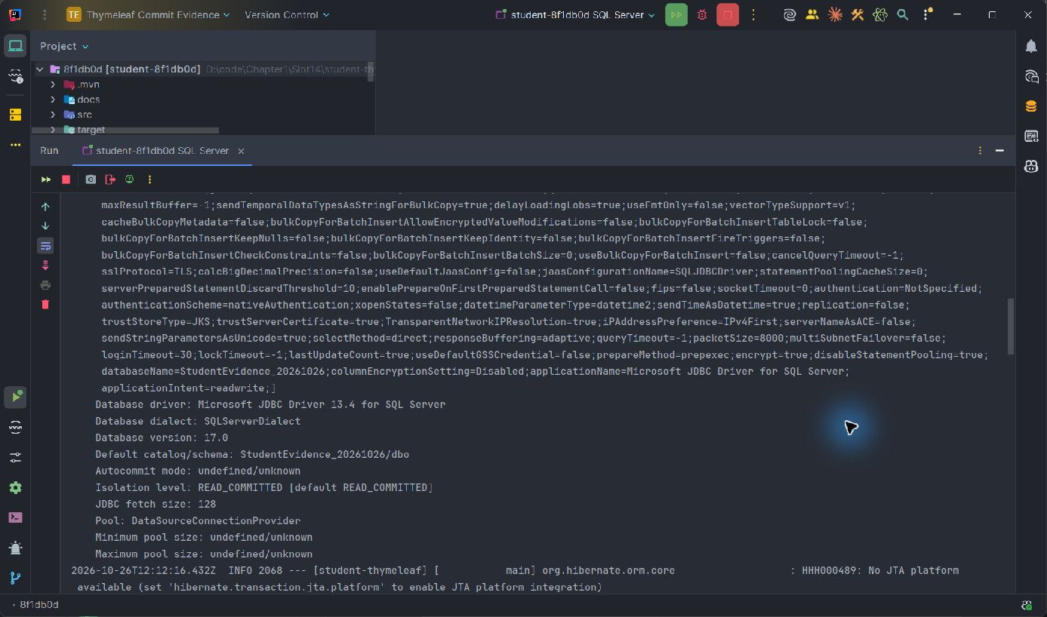
Hình 38 Console thật xác nhận driver SQL Server và catalog minh chứng Commit 8f1db0d
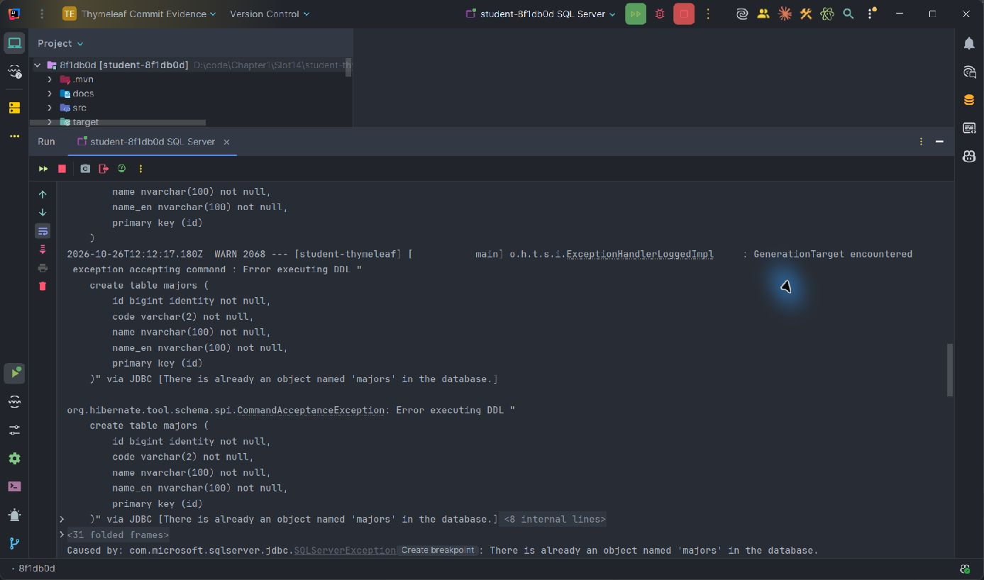
Hình 39 Cảnh báo DDL có thật khi chạy lại commit 8f1db0d Commit 8f1db0d
Ghi nhận từ log SQL Server: tại commit 8f1db0d, Hibernate có cảnh báo DDL “There is already an object named majors in the database” khi đối chiếu schema đã được script tạo trước đó. Ứng dụng vẫn khởi động và các thao tác trong bảng kiểm tra chạy thành công. Cảnh báo được chụp trực tiếp từ console IntelliJ để đối chiếu; mã nguồn chưa được sửa trong phạm vi lập báo cáo này.

